P1_FSP_2026_1_Prof.Lucas
Use o país e os dois municípios atribuídos a você pelo professor (ambos do mesmo estado) na tabela ao final. Considere o período de 10 anos mais recente disponível.
OBRIGATÓRIO EM TODAS AS QUESTÕES:
- Utilizar dados reais (IBGE, STN, Tesouro Nacional, portais oficiais)
- Apresentar valores em termos reais (deflacionados – IPCA ou equivalente)
- Realizar análise crítica (não apenas descritiva)

ENTREGA DOS DADOS:
- Subir os arquivos utilizados (Excel + PDFs) em base pública (GitHub, Figshare, Kaggle ou similar)
- O link do repositório deve ser postado no Teams até o prazo final da tarefa
- Após o prazo, o repositório NÃO poderá ser modificado
- O link deve estar dentro da prova entregue na tarefa.

REFERENCIAL TEÓRICO:
Bresser-Pereira (2017); Biderman & Arvate (2004); Giambiagi & Além (2011); Giacomoni; PDRAE (1995); ISC/TCU

NOME: Naiany Alves dos Santos
MATRÍCULA: 241032850
PAÍS: Malásia
MUNICÍPIO: Sete Lagoas – MG e Itaboraí - RJ
GITHUB: https://github.com/Naiany2004/Trabalho-UNB

1) Explique como contabilidade, auditoria, administração e economia se conectam nas finanças públicas dos países e dos entes federativos (nos casos que existem). Inclua indicador real, correlação e análise crítica.
A relação entre contabilidade, auditoria, administração e economia nas finanças públicas é essencial para compreender como os recursos públicos são arrecadados, geridos e avaliados ao longo do tempo. Essas áreas atuam de forma integrada, garantindo eficiência, transparência e sustentabilidade fiscal.
A contabilidade pública é responsável pelo registro e mensuração das receitas e despesas governamentais, permitindo a construção de indicadores reais. No presente caso, a utilização da receita real, deflacionada pelo IPCA, possibilita analisar a evolução efetiva da arrecadação, eliminando os efeitos da inflação. Observa-se que, em Sete Lagoas, a receita real cresce ao longo do período, passando de aproximadamente R$ 585 milhões em 2014 para cerca de R$ 809 milhões em 2024, indicando expansão da capacidade arrecadatória em termos reais.
A economia fornece a base teórica para interpretar esses dados, especialmente na relação entre atividade econômica e arrecadação. Isso pode ser observado por meio do indicador Receita/PIB, que expressa o peso das finanças públicas sobre a economia local. Em Sete Lagoas, esse indicador apresenta tendência de queda ao longo do tempo, passando de cerca de 7,27% para valores próximos a 5%, sugerindo que o crescimento do PIB foi superior ao crescimento da arrecadação. Essa evidência indica uma correlação positiva entre PIB e receita, porém não proporcional, apontando possível perda relativa de capacidade de captura de recursos pelo setor público.
Já em Itaboraí, observa-se maior volatilidade. A receita real apresenta oscilações significativas ao longo do período, refletindo variações na base econômica local. O indicador Receita/PIB também varia de forma mais intensa, atingindo níveis superiores a 17% em alguns anos. Essa instabilidade pode estar associada à dependência de receitas específicas, como royalties, o que reduz a previsibilidade fiscal e dificulta o planejamento de longo prazo.
A administração pública utiliza essas informações para planejar, executar e controlar políticas públicas. Diferenças observadas entre os municípios indicam que a gestão influencia diretamente a eficiência na arrecadação e na alocação dos recursos. Municípios com trajetória mais estável da receita tendem a apresentar maior capacidade de planejamento e execução de políticas públicas.
A auditoria complementa esse sistema ao garantir a confiabilidade das informações contábeis e a conformidade com normas legais, sendo fundamental para a transparência e accountability. Sem auditoria, os dados utilizados na análise econômica e na tomada de decisão administrativa perderiam credibilidade.
Adicionalmente, a análise empírica sugere a existência de correlação positiva entre PIB e receita pública, uma vez que períodos de crescimento econômico tendem a elevar a arrecadação. No entanto, essa relação não é perfeitamente proporcional, como evidenciado pela redução do indicador Receita/PIB em Sete Lagoas ao longo do tempo. Isso demonstra que fatores institucionais, eficiência administrativa e estrutura tributária também influenciam a capacidade arrecadatória.
Por fim, a articulação entre contabilidade, auditoria, administração e economia é fundamental para garantir não apenas o registro adequado das informações, mas também sua correta interpretação e utilização na formulação de políticas públicas eficazes, contribuindo para a sustentabilidade fiscal e o desenvolvimento econômico.

2) A partir do país atribuído, descreva e análise com base nos conceitos de (i) forma de Estado; (ii) forma de governo; (iii) regime de governo; (iv) sistema de governo; e em seguida, explique como essas características influenciam o financiamento e a gestão das políticas públicas do país. (10 anos, gráfico e análise). Inclua pelo menos um indicador empírico que evidencie esse impacto.
A Malásia apresenta características institais que influenciam diretamente o financiamento e a gestão das políticas públicas, sendo possível compreender essa relação por meio da análise de indicadores econômicos ao longo dos últimos 10 anos.
Em relação à forma de Estado, a Malásia é uma federação, composta por estados com autonomia relativa. Esse arranjo permite a descentralização da execução de políticas públicas, especialmente em áreas como infraestrutura e serviços sociais, o que tende a aumentar a eficiência alocativa ao considerar as especificidades regionais.
Quanto à forma de governo, trata-se de uma monarquia constitucional, na qual o chefe de Estado possui funções predominantemente simbólicas. O poder executivo é exercido pelo primeiro-ministro, o que reduz interferências diretas da chefia de Estado nas decisões fiscais e orçamentárias.
O regime de governo é democrático, baseado em eleições periódicas, o que exige responsividade do governo às demandas sociais. Isso influencia diretamente a composição dos gastos públicos, direcionando recursos para áreas prioritárias como saúde, educação e desenvolvimento econômico.
Já o sistema de governo é parlamentarista, no qual o executivo depende do apoio do parlamento. Esse sistema tende a favorecer maior coordenação entre os poderes, facilitando a aprovação do orçamento e a implementação de políticas públicas. Contudo, pode gerar instabilidade em períodos de fragmentação política.
No aspecto empírico, o PIB per capita da Malásia evidencia a evolução econômica do país. Observa-se que, entre 2014 e 2016, houve queda no indicador (de US$ 11.013 para US$ 9.476), refletindo desaceleração econômica. A partir de 2017, inicia-se um processo de recuperação, com crescimento até 2019. Em 2020, há nova retração (US$ 9.957), associada à crise da pandemia de COVID-19. Nos anos seguintes, verifica-se retomada do crescimento, atingindo cerca de US$ 11.874 em 2024.
Essa trajetória demonstra que o país apresenta capacidade de recuperação econômica relativamente rápida, o que pode estar associado à coordenação institucional proporcionada pelo sistema parlamentarista. Além disso, o federalismo contribui para maior flexibilidade na execução das políticas públicas, permitindo respostas diferenciadas em nível regional.
Do ponto de vista do financiamento, o crescimento do PIB per capita indica ampliação da base tributária ao longo do tempo, aumentando a capacidade arrecadatória do Estado. Já na gestão, a combinação entre regime democrático e sistema parlamentarista favorece maior alinhamento entre planejamento e execução das políticas públicas.
Concluindo, a análise integrada evidencia que as instituições políticas da Malásia influenciam diretamente os resultados econômicos e fiscais. O crescimento econômico não depende apenas de fatores de mercado, mas também da capacidade institucional do Estado de coordenar políticas, arrecadar recursos e responder às demandas sociais de forma eficiente.
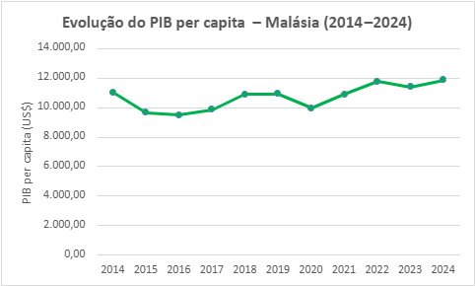
Fonte: elaboração própria com dados do Banco Mundial.

3) Analise a composição da receita municipal com gráfico e evolução temporal.
A composição da receita municipal é formada por diferentes fontes de arrecadação, conforme a classificação do Manual de Contabilidade Aplicada ao Setor Público (MCASP), incluindo receitas correntes e receitas de capital.
No ano de 2024, tanto em Sete Lagoas/MG quanto em Itaboraí/RJ, observa-se predominância das receitas correntes, com destaque para:
- Receita tributária;
- Contribuições;
- Receita patrimonial;
- Receita de serviços;
- Transferências correntes;
- Outras receitas correntes.
Além disso, as receitas de capital aparecem com menor participação, sendo compostas por operações de crédito, alienação de bens e transferências de capital.
A análise do gráfico evidencia que as transferências correntes possuem o maior peso na composição da receita, principalmente em Itaboraí/RJ, indicando maior dependência de recursos provenientes da União e do Estado. Já a receita tributária representa a principal fonte própria, porém com participação menor, o que revela limitada autonomia fiscal.
Em termos de evolução temporal, a estrutura da receita se mantém relativamente estável ao longo dos anos, com predominância das receitas correntes. No entanto, algumas variações podem ocorrer, especialmente em receitas patrimoniais e de capital, que dependem de fatores específicos e não recorrentes.
Assim, observa-se que, embora exista diversificação das fontes de receita, há forte concentração em transferências intergovernamentais, o que influencia diretamente a capacidade de financiamento e planejamento das políticas públicas municipais.

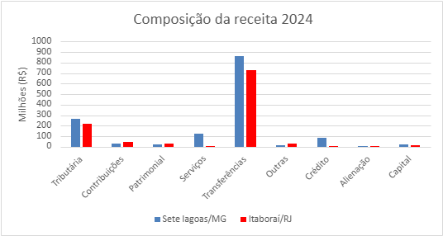

O gráfico a seguir apresenta a evolução da receita entre 2014 - 2024:
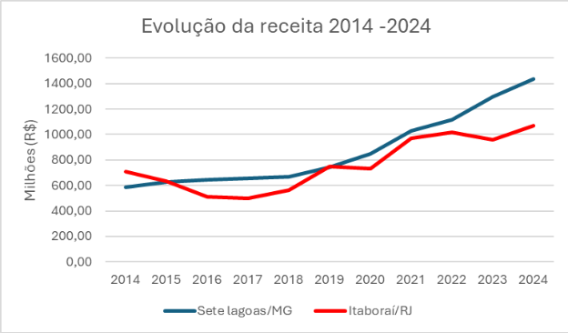

4) Analise evolução conjunta das receitas e despesas (10 anos, valores reais, gráfico e análise crítica).
A análise da evolução conjunta das receitas e despesas dos municípios de Sete Lagoas/MG e Itaboraí/RJ, no período de 2014 a 2024, permite avaliar o comportamento fiscal e o grau de equilíbrio orçamentário ao longo do tempo.
De forma geral, observa-se crescimento tanto das receitas quanto das despesas nos dois municípios, especialmente a partir de 2020. Esse movimento está relacionado ao aumento das transferências intergovernamentais e à expansão das receitas correntes, o que também impulsiona o nível de gastos públicos.
Em Sete Lagoas/MG, verifica-se melhora no resultado fiscal nos anos mais recentes. Em 2024, por exemplo, a receita (R$ 1,79 bilhão) supera a despesa (R$ 1,41 bilhão), gerando um superávit significativo. No entanto, em anos anteriores, como 2017 e 2020, há maior proximidade entre receitas e despesas, indicando menor margem fiscal.
No caso de Itaboraí/RJ, observa-se maior volatilidade. Em alguns períodos, como 2020, as despesas praticamente igualam ou superam as receitas, evidenciando pressão fiscal. Por outro lado, em 2024, há recuperação, com superávit aproximado de R$ 137 milhões (R$ 1,34 bilhão de receita contra R$ 1,20 bilhão de despesa).
O gráfico evidencia que receitas e despesas apresentam comportamento semelhante ao longo do tempo, com crescimento mais acentuado após 2020 e momentos de aproximação entre as curvas, indicando períodos de menor folga orçamentária.
Do ponto de vista crítico, observa-se que o crescimento das despesas acompanha o aumento das receitas, indicando rigidez orçamentária. Ou seja, ganhos de arrecadação tendem a ser rapidamente incorporados aos gastos públicos, limitando a formação de poupança fiscal.
Além disso, a forte dependência de receitas correntes, especialmente transferências intergovernamentais, permanece como característica central nos dois municípios. Isso reduz a autonomia financeira e torna a sustentabilidade fiscal dependente de fatores externos.
Diante disso, conclui-se que, apesar da melhora recente nos resultados orçamentários, principalmente em 2024, ainda há necessidade de maior controle sobre a expansão das despesas e fortalecimento da arrecadação própria, visando maior estabilidade fiscal no longo prazo.
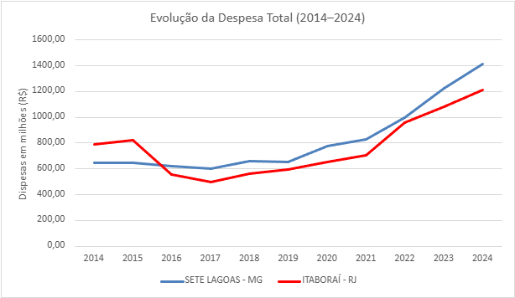

5) Relacione gasto público com indicador de resultado (educação ou saúde) usando correlação/regressão.
A relação entre gasto público em saúde e o indicador de resultado, representado pela mortalidade infantil, foi analisada para os municípios de Sete Lagoas/MG e Itaboraí/RJ por meio do coeficiente de correlação.
Em Sete Lagoas/MG, o coeficiente encontrado foi de aproximadamente -0,48, indicando uma correlação negativa moderada entre as variáveis. Isso sugere que o aumento do gasto em saúde tende a estar associado à redução da mortalidade infantil. Observa-se, por exemplo, que entre 2019 e 2020 houve aumento expressivo dos gastos acompanhado de queda relevante da mortalidade, indicando possível impacto positivo das políticas públicas de saúde.
Por outro lado, em Itaboraí/RJ, o coeficiente foi de aproximadamente -0,18, caracterizando uma correlação fraca. Esse resultado indica que o aumento dos gastos não se traduz, de forma consistente, em melhorias proporcionais no indicador de resultado, sugerindo menor eficiência relativa ou influência de outros fatores.
Do ponto de vista econômico, os resultados mostram que o aumento do gasto público, isoladamente, não garante melhores resultados sociais. A efetividade depende da qualidade da gestão, da alocação dos recursos e da capacidade institucional. Além disso, fatores estruturais como saneamento, renda, acesso à atenção básica e condições sociais também influenciam diretamente a mortalidade infantil.
Cabe destacar que a análise possui limitações, especialmente pela quantidade reduzida de observações, o que diminui a robustez estatística dos resultados. Assim, não é possível afirmar causalidade, apenas associação.
Dessa forma, conclui-se que há indícios de relação entre gasto e resultado, mais evidente em Sete Lagoas/MG, porém a eficiência do gasto público depende não apenas do volume aplicado, mas também da forma como os recursos são geridos.
6) Construa uma Curva de Laffer empírica (receita vs proxy de carga tributária), com gráfico e regressão.
A Curva de Laffer foi estimada empiricamente para os municípios de Sete Lagoas/MG e Itaboraí/RJ, utilizando como proxy da carga tributária a razão entre a receita tributária e a receita total. Essa proxy é adequada no contexto municipal brasileiro, conforme a literatura de finanças públicas, pois reflete o grau de esforço arrecadatório próprio frente ao total de recursos disponíveis.
A partir dos dados, foram construídos gráficos de dispersão com ajuste por regressão polinomial de segunda ordem, permitindo avaliar a possível existência de uma relação não linear entre carga tributária e arrecadação — característica central da Curva de Laffer.
Em Sete Lagoas/MG, observa-se uma relação levemente crescente entre carga tributária e arrecadação. O baixo coeficiente de determinação (R² ≈ 0,1655) indica que a variação da arrecadação é pouco explicada pela carga tributária, sugerindo influência relevante de outros fatores, como transferências intergovernamentais e crescimento econômico local. Ainda assim, a inclinação positiva da curva indica que o município opera na fase ascendente da Curva de Laffer, ou seja, aumentos na carga tributária ainda tendem a elevar a arrecadação.
No caso de Itaboraí/RJ, o ajuste polinomial apresenta formato mais próximo do esperado teoricamente (côncavo), porém com alta dispersão dos dados e baixo poder explicativo (R² ≈ 0,2607). Isso indica maior instabilidade na relação entre as variáveis. A volatilidade pode ser explicada pela forte dependência de receitas externas, como royalties e transferências, o que reduz a influência direta da tributação própria sobre a arrecadação total.
De forma geral, os resultados mostram que não há evidência empírica robusta de um ponto ótimo de tributação (pico da Curva de Laffer) nos municípios analisados. Ambos parecem operar antes desse ponto, ou seja, em níveis de tributação ainda não excessivos do ponto de vista arrecadatório.
Do ponto de vista teórico, isso é consistente com a realidade fiscal dos municípios brasileiros, caracterizada por:
- baixa autonomia tributária;
- forte dependência de transferências intergovernamentais;
- limitada capacidade de ampliar a base de arrecadação própria.
Por fim, destaca-se que a análise possui limitações importantes, como o número reduzido de observações e o uso de proxy para carga tributária. Assim, os resultados devem ser interpretados como indicativos de tendência, e não como evidência conclusiva da Curva de Laffer em nível municipal.
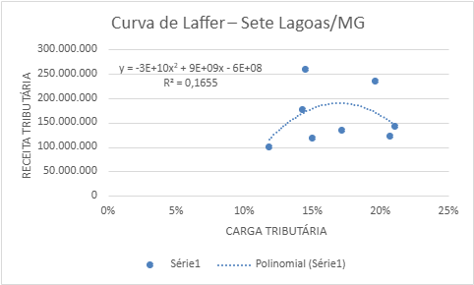

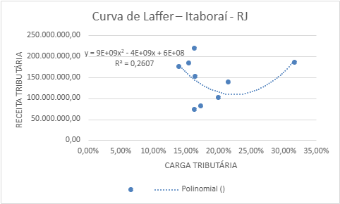

7) Estime a regressão: Receita = β0 + β1 PIB + ε. Explique: (i) como coletou os dados; (ii) como estimou o modelo (Excel, R ou Python); (iii) interpretação econômica de β1; (iv) gráfico de dispersão; (v) implicações fiscais.
A regressão foi estimada com o objetivo de analisar a relação entre o nível de atividade econômica e a arrecadação municipal, utilizando o modelo linear simples Receita = β₀ + β₁ PIB + ε.
(i) Coleta de dados
Os dados de receita total municipal foram obtidos no Siconfi (Secretaria do Tesouro Nacional), enquanto os dados de Produto Interno Bruto (PIB) municipal foram coletados no IBGE. Foi realizada a compatibilização temporal das séries, utilizando anos em que havia disponibilidade simultânea das duas variáveis. Os valores foram trabalhados em milhões de reais, garantindo consistência na análise.
(ii) Estimação do modelo
A estimação foi realizada no Microsoft Excel, por meio de regressão linear simples. A receita foi definida como variável dependente (Y) e o PIB como variável explicativa (X). O coeficiente β₁ foi obtido pela função INCLINAÇÃO, enquanto o gráfico de dispersão foi construído com linha de tendência linear.
(iii) Interpretação econômica de β₁
Os resultados indicam coeficiente β₁ positivo para ambos os municípios:
- Sete Lagoas/MG: β₁ ≈ 0,0787
- Itaboraí/RJ: β₁ ≈ 0,3648
Como os dados estão em milhões, a interpretação correta é:
- Em Sete Lagoas, um aumento de R$ 1 milhão no PIB está associado, em média, a um aumento de R$ 78,7 mil na receita municipal.
- Em Itaboraí, um aumento de R$ 1 milhão no PIB está associado a um aumento de aproximadamente R$ 364,8 mil na receita.
Isso mostra que a arrecadação de Itaboraí é mais sensível ao crescimento econômico do que a de Sete Lagoas.
(iv) Gráfico de dispersão
O gráfico de dispersão entre PIB e receita apresenta tendência crescente em ambos os municípios, confirmando a relação positiva entre as variáveis. No entanto, observa-se maior dispersão dos pontos em Itaboraí, indicando menor estabilidade na relação entre crescimento econômico e arrecadação.
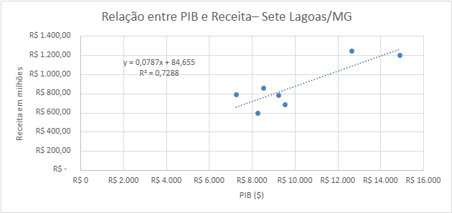

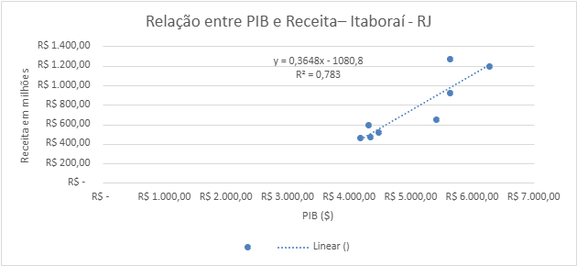

(v) Implicações fiscais
Do ponto de vista fiscal, os resultados indicam que o crescimento econômico contribui para o aumento da arrecadação pública, mas com intensidades diferentes entre os municípios.
Em Itaboraí, o coeficiente mais elevado sugere maior dependência da dinâmica econômica, possivelmente influenciada por setores específicos (como petróleo e royalties), o que pode aumentar a volatilidade das receitas.
Já em Sete Lagoas, a menor sensibilidade indica uma estrutura de arrecadação mais estável, porém menos responsiva ao crescimento econômico.
Além disso, a relação não é perfeitamente proporcional, evidenciando que fatores institucionais como eficiência da administração tributária, estrutura de receitas e dependência de transferências também desempenham papel relevante na determinação da arrecadação.
Por fim, destaca-se que o modelo apresenta limitações, como o número reduzido de observações e a ausência de outras variáveis explicativas, de modo que os resultados devem ser interpretados como uma aproximação da relação entre PIB e receita, e não como evidência de causalidade direta.

8) Construa mapa temático (georreferenciamento) comparando receita ou gasto per capita no estado.
Os mapas a seguir compara a receita per capita do município em relação ao estado.

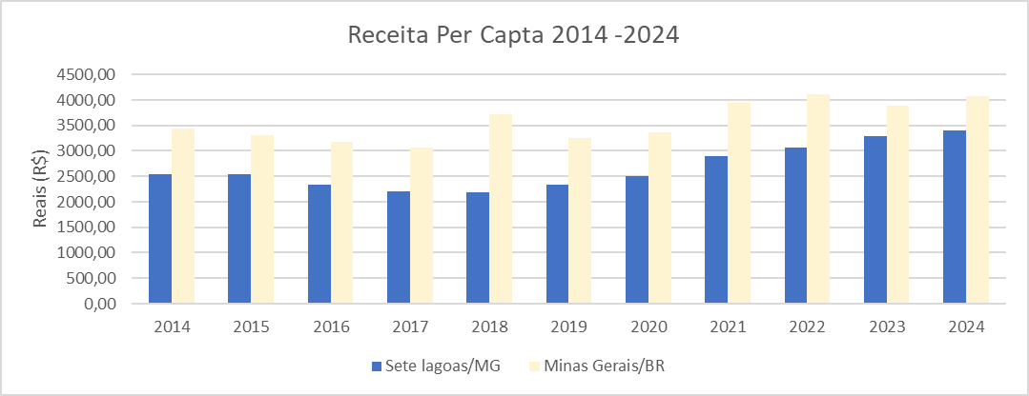
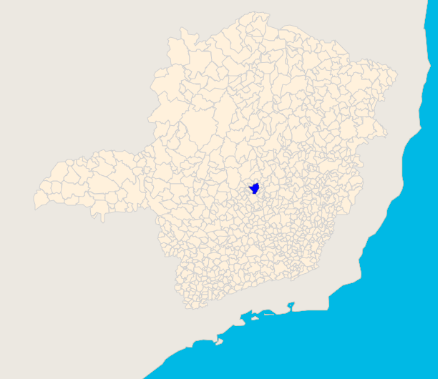
MAPA ESTADUAL
Minas Gerais

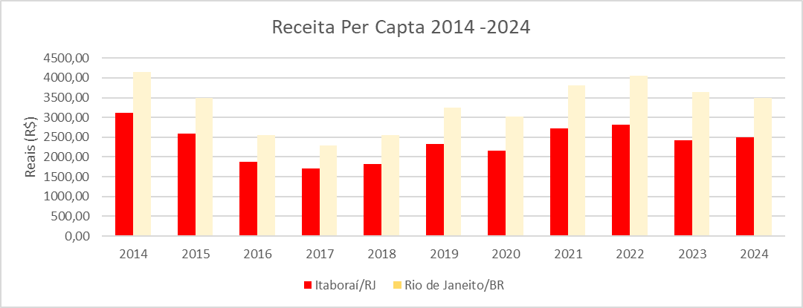
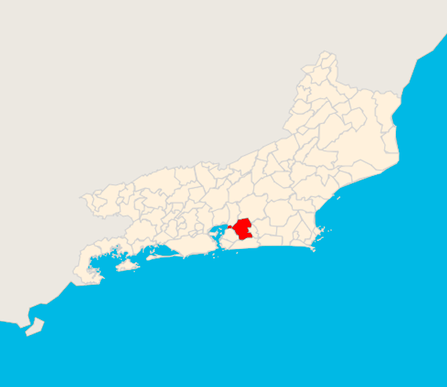
MAPA ESTADUAL
Rio de Janeiro

O gráfico a seguir compara a receita per capita entre o município Sete lagoas e Itaboraí.

9) Análise uma falha de mercado e como o gasto público atua (com dados reais).
Uma importante falha de mercado presente na área da saúde é a externalidade positiva. Nesse caso, os benefícios gerados pelo consumo de serviços de saúde não se limitam apenas ao indivíduo atendido, mas se estendem a toda a sociedade. Por exemplo, a vacinação e o atendimento básico reduzem a propagação de doenças, beneficiando inclusive pessoas que não utilizaram diretamente o serviço.
No entanto, como os agentes privados consideram apenas seus benefícios individuais, o mercado tende a ofertar menos serviços de saúde do que o socialmente desejável, caracterizando uma falha de mercado.
Nesse contexto, o gasto público atua corrigindo essa falha por meio da oferta de serviços de saúde e investimentos no sistema público, como o SUS. Evidências empíricas mostram que maiores investimentos em saúde estão associados à redução da mortalidade infantil, indicador amplamente utilizado para medir o bem-estar social. Estudos no Brasil demonstram que municípios com maior gasto em saúde e melhores condições socioeconômicas apresentam menores taxas de mortalidade infantil.
Utilizando os dados analisados neste trabalho, observa-se essa relação nos municípios de Sete Lagoas (MG) e Itaboraí (RJ). Em Sete Lagoas, o aumento do gasto com saúde de aproximadamente R$ 162 milhões (2014) para R$ 287 milhões (2020) foi acompanhado pela queda da mortalidade infantil de 29 para 23 óbitos. Em Itaboraí, apesar de oscilações, o aumento do gasto em 2020 também coincidiu com uma redução significativa da mortalidade infantil de 44 para 26 óbitos.
Esses resultados indicam uma correlação negativa entre gasto público em saúde e mortalidade infantil, evidenciando que a atuação do Estado contribui para corrigir a falha de mercado, promovendo maior eficiência social e melhoria das condições de vida da população.
Portanto, a intervenção do Estado é essencial para garantir a provisão adequada de bens públicos e corrigir ineficiências do mercado, especialmente em setores essenciais como a saúde.
10) Elabore diagnóstico fiscal integrado com base em todos os dados analisados, por meio de um painel disponibilizado no Power BI ou ferramentas similares.
Os dados demonstram que Sete Lagoas apresenta uma trajetória fiscal mais sólida, com crescimento expressivo das receitas públicas e do PIB, aliado a um controle relativamente mais eficiente das despesas. Esse desempenho evidencia maior dinamismo econômico, refletido na capacidade do município de ampliar a geração de renda, fortalecer sua arrecadação e sustentar o crescimento econômico ao longo do período analisado. Já Itaboraí também apresentou crescimento econômico e aumento das receitas, porém em ritmo mais moderado e com menor eficiência fiscal relativa, uma vez que as despesas acompanharam de forma mais próxima a evolução da arrecadação. Além disso, o crescimento populacional mais elevado pode intensificar a pressão sobre os serviços públicos e reduzir a capacidade de investimento do município.
Apesar do crescimento do PIB e das receitas em ambos os municípios, observou-se que o avanço contínuo do IPCA contribui para a redução do poder de compra da população, indicando que parte do crescimento nominal da economia pode ter sido impactada pela inflação, limitando os ganhos reais de renda e consumo.

LINK COM DOS DADOS ANALIZADOS. <https://naiany2004.github.io/Trabalho-UNB/>

